

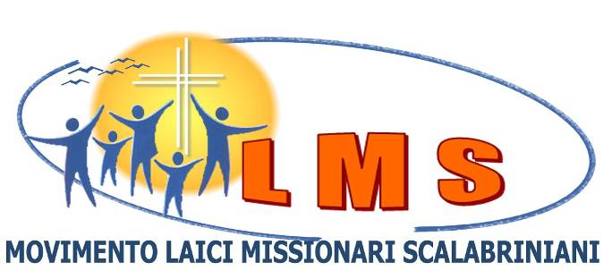
Periodico di comunicazione dei LMS
Anno 1- Numero 2/2° trim. 2007

IL CARISMA SCALABRINIANO E I LAICI

In virtù del battesimo siamo chiamati a condividere nella carità il “siate perfetti come è perfetto il Padre vostro che è nei cieli” (Mt. 5,48). Come LMS siamo invitati a cogliere e rendere attuale l’invito del Beato Scalabrini “voi laici potete molto, giacché voi…, non siete una vecchiezza che tramonta, ma una giovinezza che sorge” pertanto “tocca a voi impadronirvi della società, rifarla cristiana, lavorando con larghezza di idee, con tenacia di propositi affinché lo spirito cattolico si insinui dappertutto ed investa tutto ciò che è parte ed elemento della vita intellettuale, morale e spesso anche fisica dell’uomo”.
La nostra appartenenza di Laici legati alla Congregazione Scalabriniana affonda le sue radici nei primi anni della sua esistenza quando il Beato Scalabrini fondò l’associazione San Raffaele con “la finalità di cooperare per mantenere vivi nel cuore dei migranti italiani, ansieme alla fede, il sentimento di nazionalità e l’affetto per la patria, e di cercare il suo benessere religioso, morale, fisico, intellettuale economico e civile” perchè diceva: “le necessità alle quali sono sottomessi gli emigranti possono dividersi in due classi: morali e materiali. Io vorrei, così dice, che sorgesse un’Associazione di Patronato in Italia, che fosse allo stesso tempo religiosa e laica, rispondendo a questa doppia necessità”. Come membri del Movimento Laici Missionari Scalabriniani, viviamo la sequela a Gesù Cristo e partecipiamo alla sua missione salvifica di proclamazione della buona novella e di instaurazione del Regno di Dio testimoniando con la nostra vita che il suo Regno è un regno di amore, di pace, di giustizia e di fraternità . viviamo in modo specifico la chiamata vocazionale del battesimo e la dimensione di Chiesa tramite la partecipazione al carisma scalabriniano e la condivisione del medesimo: annunciando Gesù Cristo e testimoniando la nostra identità di Laici/che Missionari/e Scalabriniani/e nei diversi settori della vita quotidiana e nell’impegno missionario con i migranti affinché: “di tutti i popoli si formi un solo popolo e di tutta l’umanità un solo gregge sotto la guida di un unico pastore”.

1 giugno 2007

FESTA DEL B. SCALABRINI

in
FORMATIVO

MADRE ASSUNTA
MISSIONÁRIA DE ONTEM E DE HOJE
- UM CAMINHO QUE É TAMBÉM NOSSO CAMINHO -
1/07/1948 - 1/07/2007

Anno 1- Numero 1/1° trim. 2007

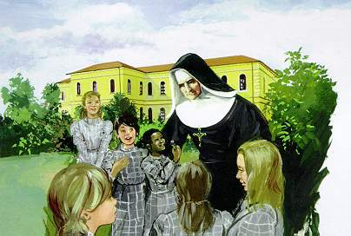

1º de julho de 2007, 59 anos de partida para a casa do Pai, de Madre Assunta Marchetti! Sentimos e estamos convictas que sua peregrinação terrena, seu caminho é, também, nosso caminho.
Hoje seguimos seus passos na medida em que Cristo é a razão de nosso viver scalabriniano. Se nos ancoramos nele e, em nossa ação, não perderemos de vista a glória de Deus.
Cedendo a barreira do tempo, Madre Assunta, no nosso presente, deixa de ser a mulher do passado e a encontramos em nossa realidade, hoje.
A semente que semeou durante sua vida continua dando abundantes frutos no mundo de hoje, continua realizando verdadeiros prodígios em momentos de necessidades urgentes. Quantas graças, quantos favores alcançados por seu intermédio!
Sua fé, esperança e caridade são nossa herança que jamais se extinguirá na história da Congregação Scalabriniana. Testemunhas afirmam que Madre Assunta era solícita em acolher as co-irmãs, os órfãos e era sensível diante das necessidades dos pobres e humildes. Aproximava-se deles com afabilidade e ternura. Considerava-se a serva de todos, servia-os como se servisse o próprio Deus. Amava com amor oblativo e universal.
Sabia colocar nas mãos de Deus todos os momentos difíceis confiando em sua ajuda. Sempre demonstrou sua firme esperança com a expressão: “Deus não nos abandona”.
Desejava que as Irmãs estivessem unidas como os elos de uma corrente. Exortava-as para trabalhar pela unidade e para formarem um só corpo.
Madre Assunta conheceu limites e fracassos, como toda pessoa humana. Porém, sua vida manifestou que nem uma limitação humana podia ou pode desafiar o Plano de Deus. Muito trabalhou, principalmente no início da Congregação, e sua tarefa continua através de nós Irmãs MSCS. Corresponde a nós remontar a esta fonte para inovar, viver e criar uma vasta comunhão em plena colaboração participativa com nossas companheiras de jornada e de caminho, Irmãs MSCS, para poder testemunhar: "Somos um em Cristo Jesus" (Gal. 3,28). Uma comunhão que atinge quantos o Senhor coloca em nosso caminho e na mesma missão, especialmente os e as leigos e leigas LMS.
"Madre Assunta, queremos, com muito carinho, felicitar-te e te dizer: Obrigada pelo muito que realizaste em tua vida missionaria. Teu espírito, tua fidelidade ao Carisma Scalabriniano fortalece e vivifica, hoje, nosso "SIM" no ser MIGRANTE COM OS MIGRANTES".
Sr. Gema Lisot, mscs

in
FORMATIVO

Messaggio della Superiora Generale
Suore Missionarie di S. Carlo B. Scalabriniane
Suor Maria do Rosário Onzi, mscs

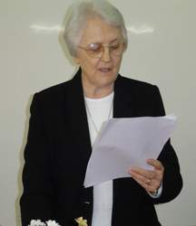

Roma, 1º de julho de 2007

Queridos Leigos Missionários Scalabrinianos - LMS

“Coloquemo-nos nas mãos de Deus e façamos a sua vontade”. (Madre Assunta Marchetti)

Nestas palavras constatamos que a Serva de Deus, Madre Assunta Marchetti viveu intensamente sua opção, consagração e missão como Irmã Missionária Scalabriniana no testemunho coerente de sua Identidade, e na busca constante da vontade de Deus. Seu exemplo nos impulsiona e nos testemunha que é possível viver a vocação à santidade. A imitação de suas virtudes se torna um estimulo, também para os Leigos Missionários Scalabrinianos, no empenho de viver o carisma Scalabriniano, no serviço aos migrantes e refugiados.
A Serva de Deus não se envolveu de heroicidade em um momento mais que no outro, mas ao longo de toda a sua existência e circunstâncias, procurou encarnar a Palavra de Deus rezada e celebrada no cotidiano de sua missão.
Madre Assunta não deixou muitos escritos, mas de vários modos ela colocou em evidência o seu testemunho de vida como figura ideal de Irmã Missionária Scalabriniana, toda voltada a cumprir com zelo generoso, sua missão, expressa através de um comportamento virtuoso. Portanto, mais uma vez somos convidados a contemplar a vida da Serva de Deus, e através dela, aquele que contemplou como verdadeiro modelo a seguir: Jesus Cristo.
Ao celebramos os 59 anos da passagem para a Casa do Pai de nossa querida Madre Assunta Marchetti, a missionária que orientou sua vida segundo a Vontade de Deus, supliquemos a sua intercessão sobre todas as Irmãs MSCS, Formandas e Leigos Missionários Scalabrinianos.
Em comunhão de preces,

Irmã Maria do Rosário Onzi, mscs
Superiora Geral
in
FORMATIVO

Editoriale

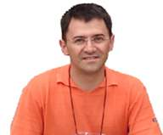

“Vai, e também tu, faze o mesmo”
(Lc 10, 37)

Caxias do Sul, 01 de julho de 2007.

Estimadas Irmãs Missionárias de São Carlos Borromeo Scalabrinianas;
Queridos Leigos Missionários Scalabrinianos;
Amigos, familiares e Colaboradores na missão aos Migrantes e refugiados:

Saúdo a todos na alegria e na paz que vem de Cristo Peregrino que nos anima e nos enche de força e vitalidade para a nossa vida e missão como Leigos Missionários Scalabrinianos.

Há distância de um mês celebramos a festa do Bem-aventurado João Batista Scalabrini, 1º de junho, ano em que celebramos o décimo aniversário de sua solene beatificação, ocorrida no dia 09 de novembro de 1997. E recentemente, dia 1º de julho, celebramos a passagem para a casa do Pai de nossa querida Serva de Deus Madre Assunta Marchetti. Ela, como mãe nos deixou um grande testemunho de vida e um valioso patrimônio espiritual, alicerçados na fé e na dedicação aos irmãos, e continua a motivar-nos para o cuidado para com os doentes, órfãos e migrantes na humildade e na profunda dedicação aos mais necessitados. Destaca-se em toda a sua vida um grande amor e zelo pela Congregação MSCS. Exemplo este, que inspira-nos a viver a nossa vocação cristã como LMS, na doação, compromisso e sentido de pertença ao Movimento, do qual somos parte.

Com o coração repleto de gratidão a Deus, queremos agradecer pelo dom a nós doado destes grandes iluminadores, cuja vida e obra nos manifestam que é possível sim, trilhar um caminho de santidade na adesão ao projeto de Jesus Cristo, assumindo a vida na alteridade em benefício aos mais necessitados, em especial aos migrantes e refugiados.

Alegro-me, ao sentir a caminhada dos Grupos LMS através do primeiro Informativo do Movimento que deu visibilidade à nossa ação missionária. E por isso, neste segundo número, queremos dar continuidade ao processo iniciado, de intensificar a comunicação entre nós LMS, divulgar a vida e missão que circula, nos vários âmbitos do Movimento, manter o intercâmbio de experiências entre os diversos grupos e núcleos, dispersos pelo mundo, visando o crescimento da comunhão entre os membros integrantes no Movimento LMS. Percebe-se que estamos crescendo e dando passos significativos, no aspecto da comunicação, elaborando e enviado notícias e ao mesmo tempo sentindo-nos responsáveis de divulgar nos vários âmbitos as ações do Movimento LMS e, assim, envolvendo e comprometendo outras nesta causa.

Através dos dados gerais sobre o Movimento LMS, neste divulgados, poderemos contatar com grande alegria que o Movimento vai ganhando uma nova expressão, uma cara sempre mais internacional, e encontra-se em plena expansão e consolidando-se em sua identidade própria. Atualmente somos 612 Leigos/as organizados em 06 Grupos, compostos por 53 núcleos, presentes na Europa, América, África e Ásia nos seguintes países: Itália, França, Alemanha, Portugal, Suíça, Angola, Moçambique, Argentina, Honduras, Colômbia (Valle del Cauca e Cundinamarca), Equador, México, EUA, Canadá, Índia, Filipinas, Singapura e Brasil nos seguintes Estados: São Paulo, Paraná, Rio Grande do Sul, Distrito Federal, Goiás, Mato Grosso do Sul, Mato Grosso, Maranhão e Rondônia. Por isso tudo, com o coração agradecido, “rendemos à Deus a nossa ação de graças”.

Rogo ao bom Deus que nos ajude, a exemplo do Bem-Aventurado João Batista Scalabrini e os Servos de Deus Madre Assunta e Padre José Marchetti, a sermos fiéis em nosso caminhar e testemunhar com nossa vida e ação o carisma scalabriniano no mundo das Migrações.
Um abraço a todos, com estima e admiração.

Isaias Pablo Klin Carlotto
Coordenador Geral - LMS

in
FORMATIVO

otizie dai gruppi

“As novas necessidades dos povos exigem novos corações e solicitudes sem fim para infundir o espírito cristão, fortalecer a vontade no bem, iluminar os sentimentos…formar Jesus Cristo em suas almas, elevando-as até Deus”.

Parola alle Animatrici dei Gruppi LMS

Mis cordiales y calurosos saludos a todos los Laicos/as Misioneros/as Scalabrinianos/as, junto con la paz y la gracia de Jesus Resucitado, Salvador del mundo. Con mis saludos, mis mas profundas felicitaciones por cada una de vosotros por los pasos significativos hacia la maturación del Movimiento de Laicos/as Misioneros/as Scalabrinianos/as.

Juntos... llegamos a ser una verdadera fuerza existencial de vida y esperanza en el mundo de mobilidad humana:

La misión que compartimos es inmensa. El “ser migrante entre los migrantes” exige unos valores y cualidades que van mas allá de nosotros. El Beato Juan Bautista Scalabrini reconoce y exige esto de sus misioneros/as: Ante del profundo dolor y gran sufrimiento de los emigrantes de su tiempo, Scalabrini desafio a sus misioneros/as a “ser hombres y mujeres fuertes en la fe, a ser hombres y mujeres de acción, quienes nunca dudan o si dividen entre ellos, o si retiran; misioneros/as que se entregan en cada acto con toda la fuerza de su convicción, con toda la energía de su voluntad, de su personalidad, todo lo mejor de ellos mismos, y asi ganan. El deseaba de sus misioneros/as ser la fuerza y el poder de la vida en medio de la desemayzada y marginada humanidad, no tanto por lo que ellos saben, sino por lo que ellos son! La profunda relación del misionero/a con Dios, se refleja en su profunda pasión por la misión, por promover y proteger la vida de los emigrantes, sin tener en cuenta cultura, color o creencias religiosas.

Mirando alrededor de nosotros, podemos ver una intensa actividad politica y socio-economica, que traspasa todo tipo de fronteras, geograficas o ideologicas. Cada segundo, esta actividad convierte al mundo en un solo pueblo, cuya prioridad es comprar y vender seguridad, articulos comerciales, recreo, ideas, conocimientos, habilidades e invenciónes. La maquinaria tradicional politica y socio-economica tuvo que ser reorganizada y modernizada para ser capaz de hacer frente a los cambios inherentes a la naturaleza y la velocidad de este fenómeno. La meta es la multiplicación de los beneficios sin contar el costo humano. Este costo humano tiene un rostro en los emigrantes y refugiados alrededor del mundo.

Nuestro aumento de consciencia revela el carácter utilitario de este fenómeno. Nosotros observamos y experimentamos que es la ganancia y no las personas, son los sistemas y no las relaciónes, las funciónes y no los derechos, el trabajo y no la dignidad.

Somos Scalabrinianos/as en el corazón de esta arrastrada inhumanidad, lo que nos obliga a levantarnos en defensa de la vida del emigrante y refugiado; lo que nos da poder para ver atravez del corazon de sus sufrimientos y necesidades. Nuestra compasión viene de algo mas profundo, viene de la profundidad de nuestro ser Scalabriniano/a, de la profundidad de nuestros sentimientos de misericordia por aquellos que sufren, haciendonos entrar en comunión con los sufrientes, sabiendo que la razón y la justicia estan de su lado.

Empeño, compromiso y solidaridad son los distintivos del nuestra llamada y respuesta.

En el horizonte del crecimiento del dicho fenómeno global, nuestra acción debe tener la fuerza y la energia del tiempo.Sufrimiento global requiere respuesta global. Debemos programar estrategias, construir mecanismos efectivos para extender nuestras limites y intensificar nuestros lazos mas allá de nuestras fronteras e instituciónes. Nuestras relaciónes y enlaces como LMS y MSCS debe unirnos en una comun y concreta acción misionera, donde nuestras vocaciones como laicos/as y religiosas Scalabrinianos/as puedan florecer en favor de una respuesta relevante y efectiva en beneficio de la situación del emigrante y refugiado. La fuerza de uno debe fortalezer la debilidad del otro y asi, juntos en llegar a ser una verdadera fuerza existencial de vida y esperanza en el mundo de mobilidad humana.

Juntos vivimos intensamente el “hoy de Dios”.

Empeño, compromiso y solidaridad son los distintivos de la llamada y respuesta de los
LMS

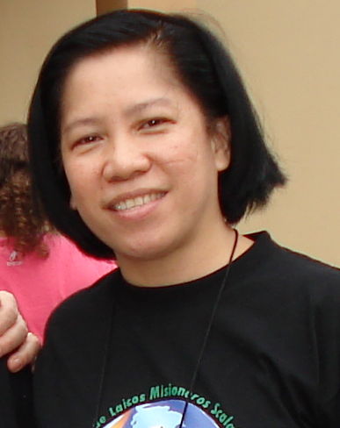

Hna. Maruja
S. Padre Juan mscs
Asesora Provincial LMS Grupo NSF

25 de mayo de 2007
Trivandrum, Kerala, India

in
FORMATIVO

Notizie dai gruppi

IL Movimento dei L M S
E suo sviluppo

Grupo: GIC | Grupo Imaculada Conceição
Daniela Colombo | Coordenadora
Nome completo dos/as Conselheiros/as do grupo | Respectivas funções dos/as Conselheiros/as do grupo
1. Maria Rech  2. Alexandro P. de Azevedo  3. Dilma Dalzochio Piccoli  5. Esther Graciela Fernandez  6. Isaias Pablo Klin Carlotto | 1. Tesoureira  2. Secretário  3.  4.  5. Formação
Núcleos (Nome e local) | Números de Leigos Integrantes
1. Madre Assunta - Farroupilha – RS - Brasil | 10 membros
2. São Carlos - Caxias do Sul - RS - Brasil | 21 membros
3. Maria Mãe dos Migrantes  Caxias do Sul – RS - Brasil | 10 membros
4. Cristo Peregrino  Buenos Aires - Argentina | 10 membros
5.  Paraí – RS – Brasil | 30 membros
Total de LMS: | 81 membros

Grupo: GCR | Grupo Cristo Rei
Elisabete Gonçalves Mendonça | Coordenadora
Nome completo dos/as Conselheiros/as do grupo | Respectivas funções dos/as Conselheiros/as do grupo
1.João Aristides  2.Rejane Guimarães  3.Nanci Ferreira  4.Ilza Raitz Oliveira  5.Rosangela Guimarães | 1.Conselheiro da Administração  2.Secretária  3..Conselheira da Formação  4.Conselheira do Apostolado  5. Conselheira da Comunicação
Núcleos (Nome e local) | Números de Leigos Integrantes
- Scalabrini –Alvorada -RS | 18
- Madre Assunta -Anta Gorda -RS | 08
- Bagé | 07
- Bom Samaritano -Bento Gonçalves - RS | 09
- Madre Assunta –Canoas -RS | 21
- Passo Fundo | 14
- São Carlos -Porto Alegre | 21
- São Carlos - Luanda – Angola | 15
- Ressano Garcia- Moçambique | Núcleo em organização
- África do Sul | Núcleo em organização
Total de LMS: | 113
in
FORMATIVO

Grupo: GSG | Grupo S. Giuseppe
Morsia Giuseppe | Coordenador
Nome completo dos/as Conselheiros/as do grupo | Respectivas funções dos/as Conselheiros/as do grupo
Fiore Carmela  Sabbatini Cinzia  Alessia Pregnolato  Boselli Carla | Consigliere per la Formazione  Consigliere per l’Apostolato  Segretaria  Economa
Núcleos (Nome e local) | Numeros de Leigos Integrantes
1. Piacenza – ITÁLIA | 25
2. Bologna – ITÁLIA | 4
3. Fino Mornasco – ITÁLIA | 7
4. Presina – IT | 8
5. Roma – IT | 12
6. S. Gallo – CH | 18
7. Lucerna – CH | 7
8. Villiers – FR | 23
9. Solingen – DW | 24
10. Oberhausen – DW | 12
11. Amora – PORT | 11
Total de LMS: | 151

Grupo: GMMM | Grupo Maria Mãe dos Migrantes
Maria Conceição de Moraes | Coordenadora
Nome completo dos/as Conselheiros/as do grupo | Respectivas funções dos/as Conselheiros/as do grupo
1.Jacireni Maciel Gomes  2. Irani de Oliveira Lopes  3. Maria das Graças Pontes dos Santos  4. Valdivina Fernandes Rosa  5. Raimunda Barbosa do Nascimento (Lindóia) | 1. Conselheira da Formação  2. Conselheira do Apostolado  3. Conselheira Finanças e administração  4. Comunicação  5. Secretária
Núcleos (Nome e local) | Números de Leigos Integrantes
- Apostolo do Migrante (Naviraí) | 09 Membros
- Flor do Cerrado (Goiânia) | 10 Membros
- Balsas Maranhão | 08 Membros
- Goiás -Go | 22 Membros
- Campo Grande -MS | 06 Membros
- Caldas Novas - GO | 12 Membros
- Porto Velho -RO | 15 Membros
- Várzea Grande -MT | 06 Membros
- Madre Assunta – Brasília - DF | 20 Membros
- Cabo do Rio Verde - GO | (em formação)
- Manaus - AM | (em formação)
Total de LMS: | 108 Membros

in
FORMATIVO

Grupo: GNSF | Grupo Nuestra Senora de Fatima
Bridget Tan Lew | Coordenadora
Nome completo dos/as Conselheiros/as do grupo | Respectivas funções dos/as Conselheiros/as do grupo
1. MARIA THERESA ALVAREZ (FILIPINA)  2. ANGELA CASTELINO (CANADIENSE)  3. CHRIS GEORGE (INDIANA)  4. GISELA CARREON (FILIPINA)  5. CLETUS CASTELINO (CANADIENSE) | 1. ASST. COORDINADORA por ASIA  2. ASST. COORDINADORA Y SECRETARIA por AMERICA DEL NORTE  3. SECRETARIA por ASIA  4. TESORERA por ASIA  5. TESORERO por AMERICA DEL NORTE
Núcleos (Nome e local) | Numeros de Leigos Integrantes
- LMS- INDIA | 12
- LMS- SINGAPORE | 15
- LMS- FILIPINAS | 10
- LMS- CANADA | 22
- LMS- ESTADOS UNIDOS DE AMERICA | 11
- LMS- MEXICO | 5
Total de LMS: | 75

Grupo: GNSA | Grupo Nossa Sra. Aparecida
Antonio Caetano Caltabiano | Coordenador
Nome completo dos/as Conselheiros/as do grupo | Respectivas funções dos/as Conselheiros/as do grupo
1. Flávio Luiz de Paiva. (Núcleo de Santo André - SP)  2. Fátima Domingos Viccari. (Núcleo de Curitiba – PR)  3. Sílvio Aparecido Jacinto. (Núcleo de Jundiaí – SP)  4. Manuel do Rosário Alves. (Núcleo do Ipiranga – SP)  5. Albertina Cardoso de Paiva. (Núcleo de Santo André – SP) | 1. Conselheira da Formação  2. Comunicação  3. Conselheira do Apostolado  4. Conselheira Finanças e administração  5. Secretária
Núcleos (Nome e local) | Números de Leigos Integrantes
- Bom Jesus do Potim – Potim – SP – Brasil | 07 Membros
- João Batista Scalabrini – Vicente de Carvalho – SP – Brasil | 08 Membros
- Padre José Marchetti – Jundiaí – SP – Brasil | 15 Membros
- Madre Assunta – Ipiranga – SP – Brasil | 03 Membros
- São José – Santo André – SP – Brasil | 05 Membros 07 iniciantes 03 afastados
- São Carlos – Curitiba – PR – Brasil | 14 Membros
- São Carlos Borromeu – Bogotá – Colômbia | 17 Membros
- Madre Assunta Marchetti – Cali – Colômbia | 08 Membros
- Em formação no Equador e Honduras
Total de LMS: | 84 Membros

in
FORMATIVO

GRUPOS | Nùmero de nùcleos | Nùmero de Integrantes
Imaculada Conceição | 06 | 81
Cristo Rei | 09 | 113
São José | 11 | 151
Maria Mãe dos Migrantes | 09 + 02 | 108
Nossa Senhora de Fátima | 06 | 075
Nossa Senhora Aparecida | 08 + 02 | 084
Total | 49 + 04 | 612

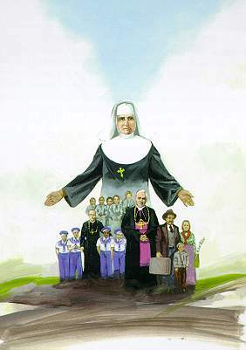

in
FORMATIVO

Grupo Nossa Senhora Aparecida
Coordenador do Grupo Antonio Caetano Caltabiano

“ VOCAÇÃO E MISSÃO SCALABRINIANA”

Primeiro Encontro de Formação
19 e 20/05/2007

Jundiaí/ São Paulo

Nos dias 19 e 20/05/2007, no Centro de Eventos São Carlos, Jundiaí/ São Paulo, estivemos reunidos em 15 leigos e 02 Irmãs Assessoras, para o primeiro Encontro de Formação do ano de 2007, cujo tema foi: “VOCAÇÃO E MISSÃO SCALABRINIANA”. Fizeram-se representar os Núcleos São José ( Santo André-SP), Senhor Bom Jesus (Potim-SP), Padre José Marchetti (Jundiaí-SP) e São Carlos (Curitiba-PR) acompanhados da presença carinhosa da Irmã Rosa e Irmã Tarcísia.O Encontro iniciou às 08:00 horas do dia 19, com a chegada dos participantes, acolhidos, como sempre, com muita alegria e amor pelo Núcleo da casa, Pe. José Marchetti. O término deu-se às 13h00min horas do dia 20, com um saboroso almoço. No dia 19 tivemos a alegria de poder ouvir a Irmã Sônia Delforno, que falou ao grupo sobre o tema “Espiritualidade Scalabriniana”. Após o almoço, o LMS Antonio Caetano Caltabiano, atual Coordenador do Grupo NSA.SRA. Aparecida, falou sobre “ Vocação e Missão do Leigo sob o Enfoque Teológico e Eclesial” e o LMS Flávio Luiz de Paiva, Conselheiro da Formação, falou sobre “ Vocação e Missão do Leigo sob o enfoque Missionário Scalabriniano”. Tivemos ainda a alegria de partilhar a maravilhosa experiência do LMS Sílvio Aparecido Jacinto, de Jundiaí – SP, que é o Conselheiro do Apostolado do Grupo, sobre o trabalho que desenvolve em uma comunidade de migrantes naquela cidade. Algo que realmente marcou demais todos os participantes do encontro, como foi colocado na avaliação final do mesmo. Foi ainda passado aos participantes, a Estrutura Geral do MLMS e o Perfil Pessoal do LMS, pelo LMS Flávio L. de Paiva. Tivemos ainda trabalhos em Grupos, Ressonâncias dos Temas, Plenário, Celebração da Palavra, Celebração Eucarística e momentos de lazer, quando no sábado à noite, após o jantar, tivemos a oportunidade de visitar a Festa Italiana que acontece todos os anos no Bairro, que estava iniciando naquela noite. Mais uma vez, a alegria do reencontro marcou bastante e todos saíram “querendo mais”, como costumamos dizer por aqui!

Fátima Domingas Viccari, lmsc
Conselheira da Comunicação / Curitiba /PR - Brasil

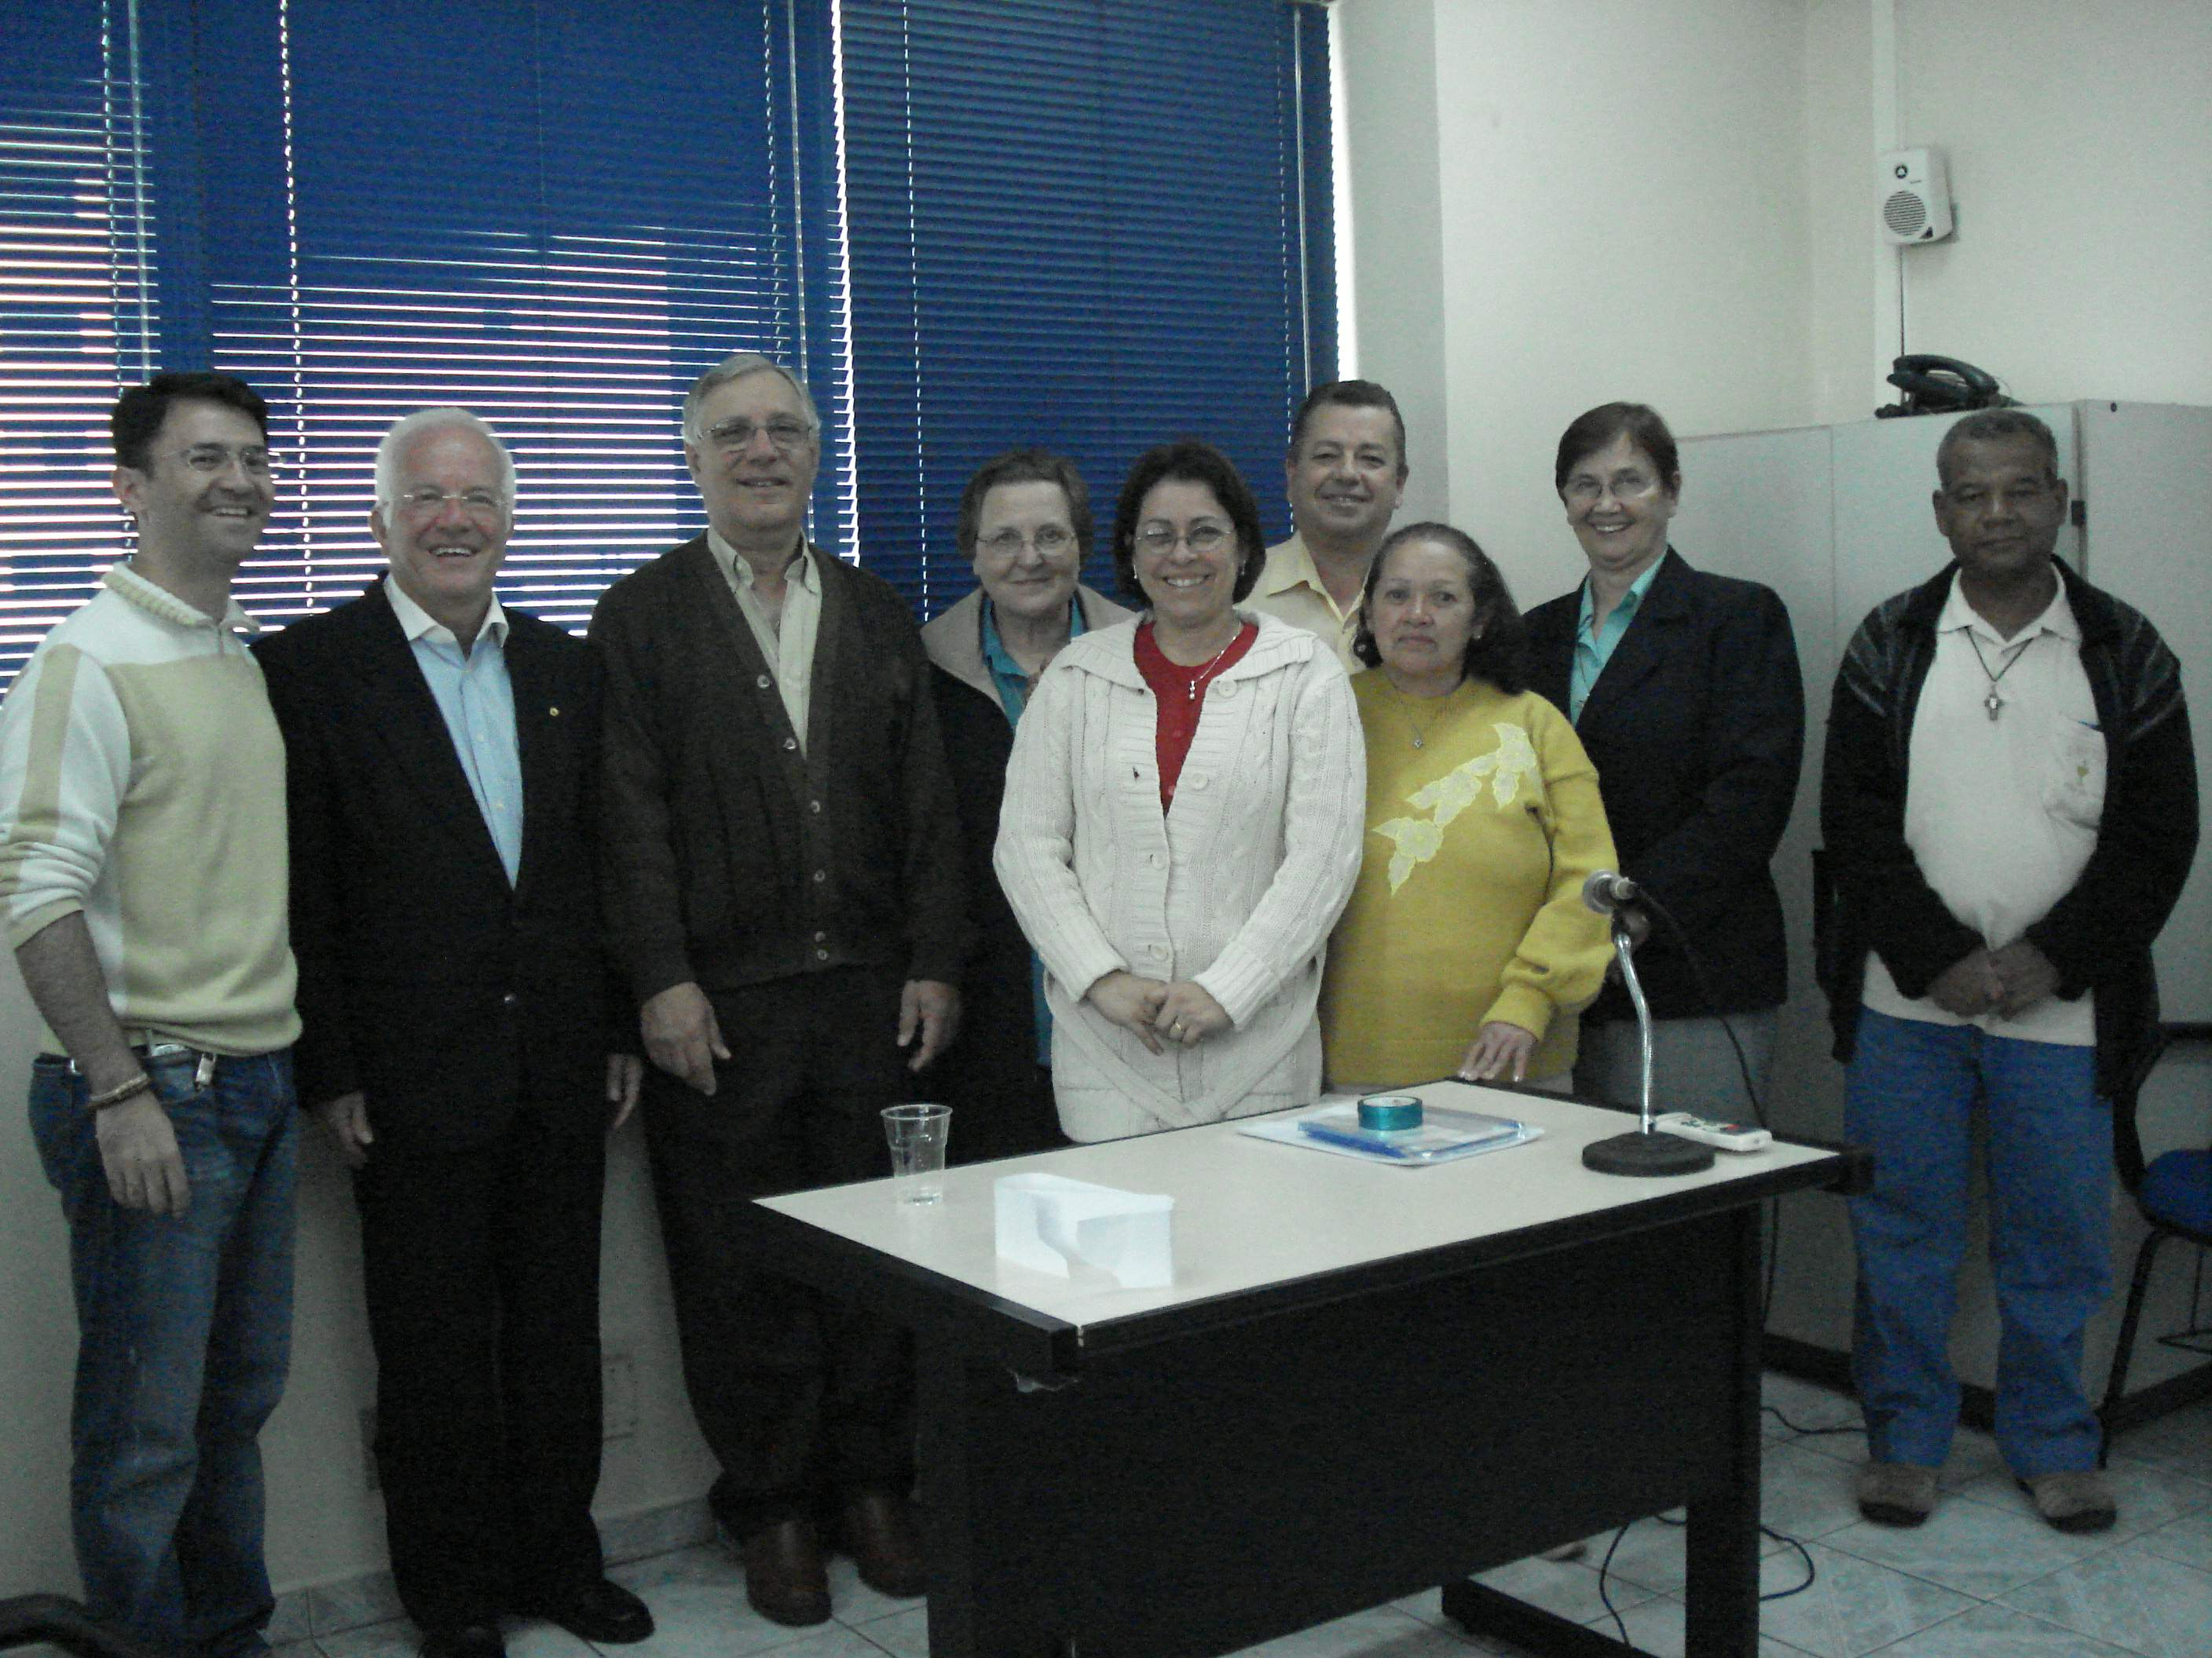

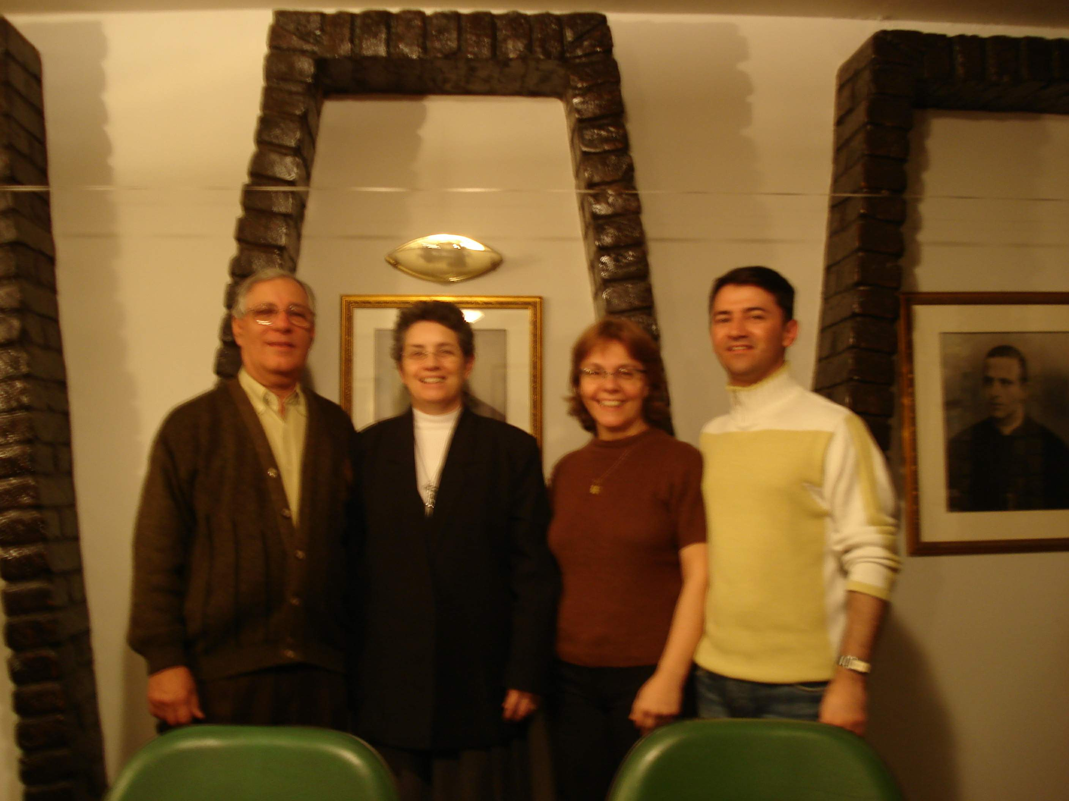

Antonio Caetano Caltabiano Coordenador do Grupo NSA

in
FORMATIVO

Nossa Igreja vive hoje um momento especial com a V Conferência Episcopal Latino-americana e do Caribe e para a abertura da Conferência a alegria da presença do Santo Padre, o Papa Bento XVI, no Brasil. Como todo o país e o mundo acompanhou, sua Santidade também presidiu, em São Paulo, a celebração da Eucaristia, onde o beato Frei Antonio de Sant'Anna Galvão foi canonizado e o Brasil tem agora seu primeiro santo, Santo Antonio de Sant'Anna Galvão.
O Movimento dos Leigos Missionários Scalabrinianos se fez presente nesta
celebração através do Coordenador Geral do Movimento, Isaias Pablo Klin Carlotto, do Ecônomo Geral e Coordenador do Grupo NSA, Antonio Caetano Caltabiano e da Leiga do Núcleo Senhor Bom Jesus, da cidade do Potim, Zélia Maria Alves Vaz Caltabiano. Grande foi a nossa alegria de estar presentes e participar da celebração no Campo de Marte, que reuniu mais de um milhão de pessoas.
A cerimônia foi tranqüila, sem imprevistos, marcada por uma multidão de pessoas que, cantando, agitavam seus lenços brancos e bandeiras do Brasil. Falando em português, Bento XVI agradeceu a Deus e aos fiéis presentes. "Tenham certeza: O papa vos ama e vos ama porque Jesus Cristo vos ama", disse.
Durante a sua homilia fez referência às palavras que aparecem na cédula da consagração da castidade do Frei "Tirai-me antes a vida que ofender o vosso Filho, meu Senhor". Baseado nesta frase, Bento XVI conclamou os fiéis a vivenciarem o amor e a santidade dizendo: "Que belo exemplo a seguir deixou-nos Frei Galvão! São palavras fortes, de uma alma apaixonada, que deveriam fazer parte da vida normal de cada cristão. O mundo precisa de vidas limpas, de almas claras, de inteligências simples que rejeitem ser consideradas criaturas objeto de prazer." A solidariedade foi outra virtude da santo brasileiro a ser lembrado pelo papa. "Significativo é o exemplo do Frei Galvão pela sua disponibilidade para servir o povo, sempre quando era solicitado. Conselheiro de fama, pacificador das almas e das famílias, dispensador da caridade especialmente dos pobres e enfermos".
Que a bênção que recebemos se estenda a todos os membros do Movimento de
Leigos Missionários Scalabrinianos.

RELATO DA PRESENÇA NA PRIMEIRA CANONIZAÇÃO DE UM BRASILEIRO

SÃO PAULO – 11/05/2007

Antonio Caetano Caltabiano
Ecônomo Geral e Coordenador do Grupo NSA

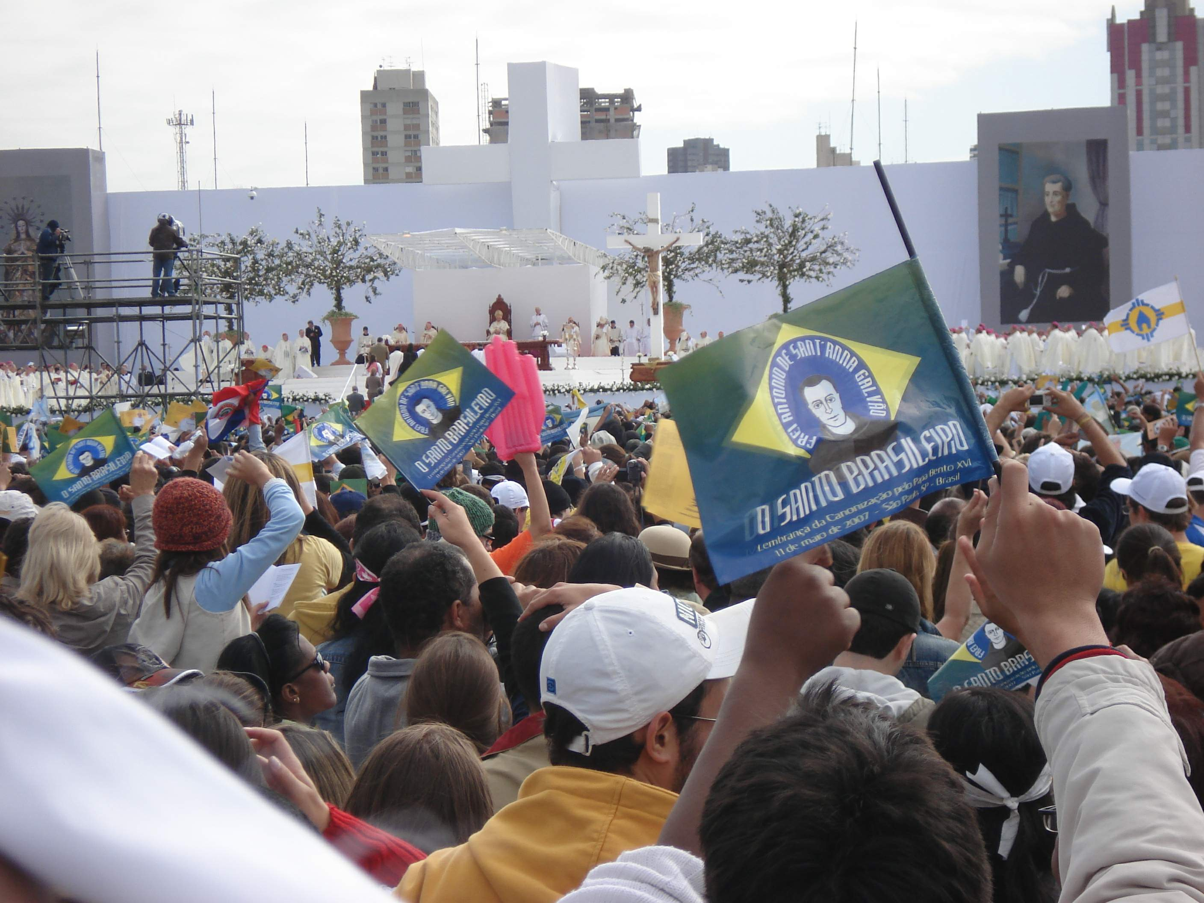

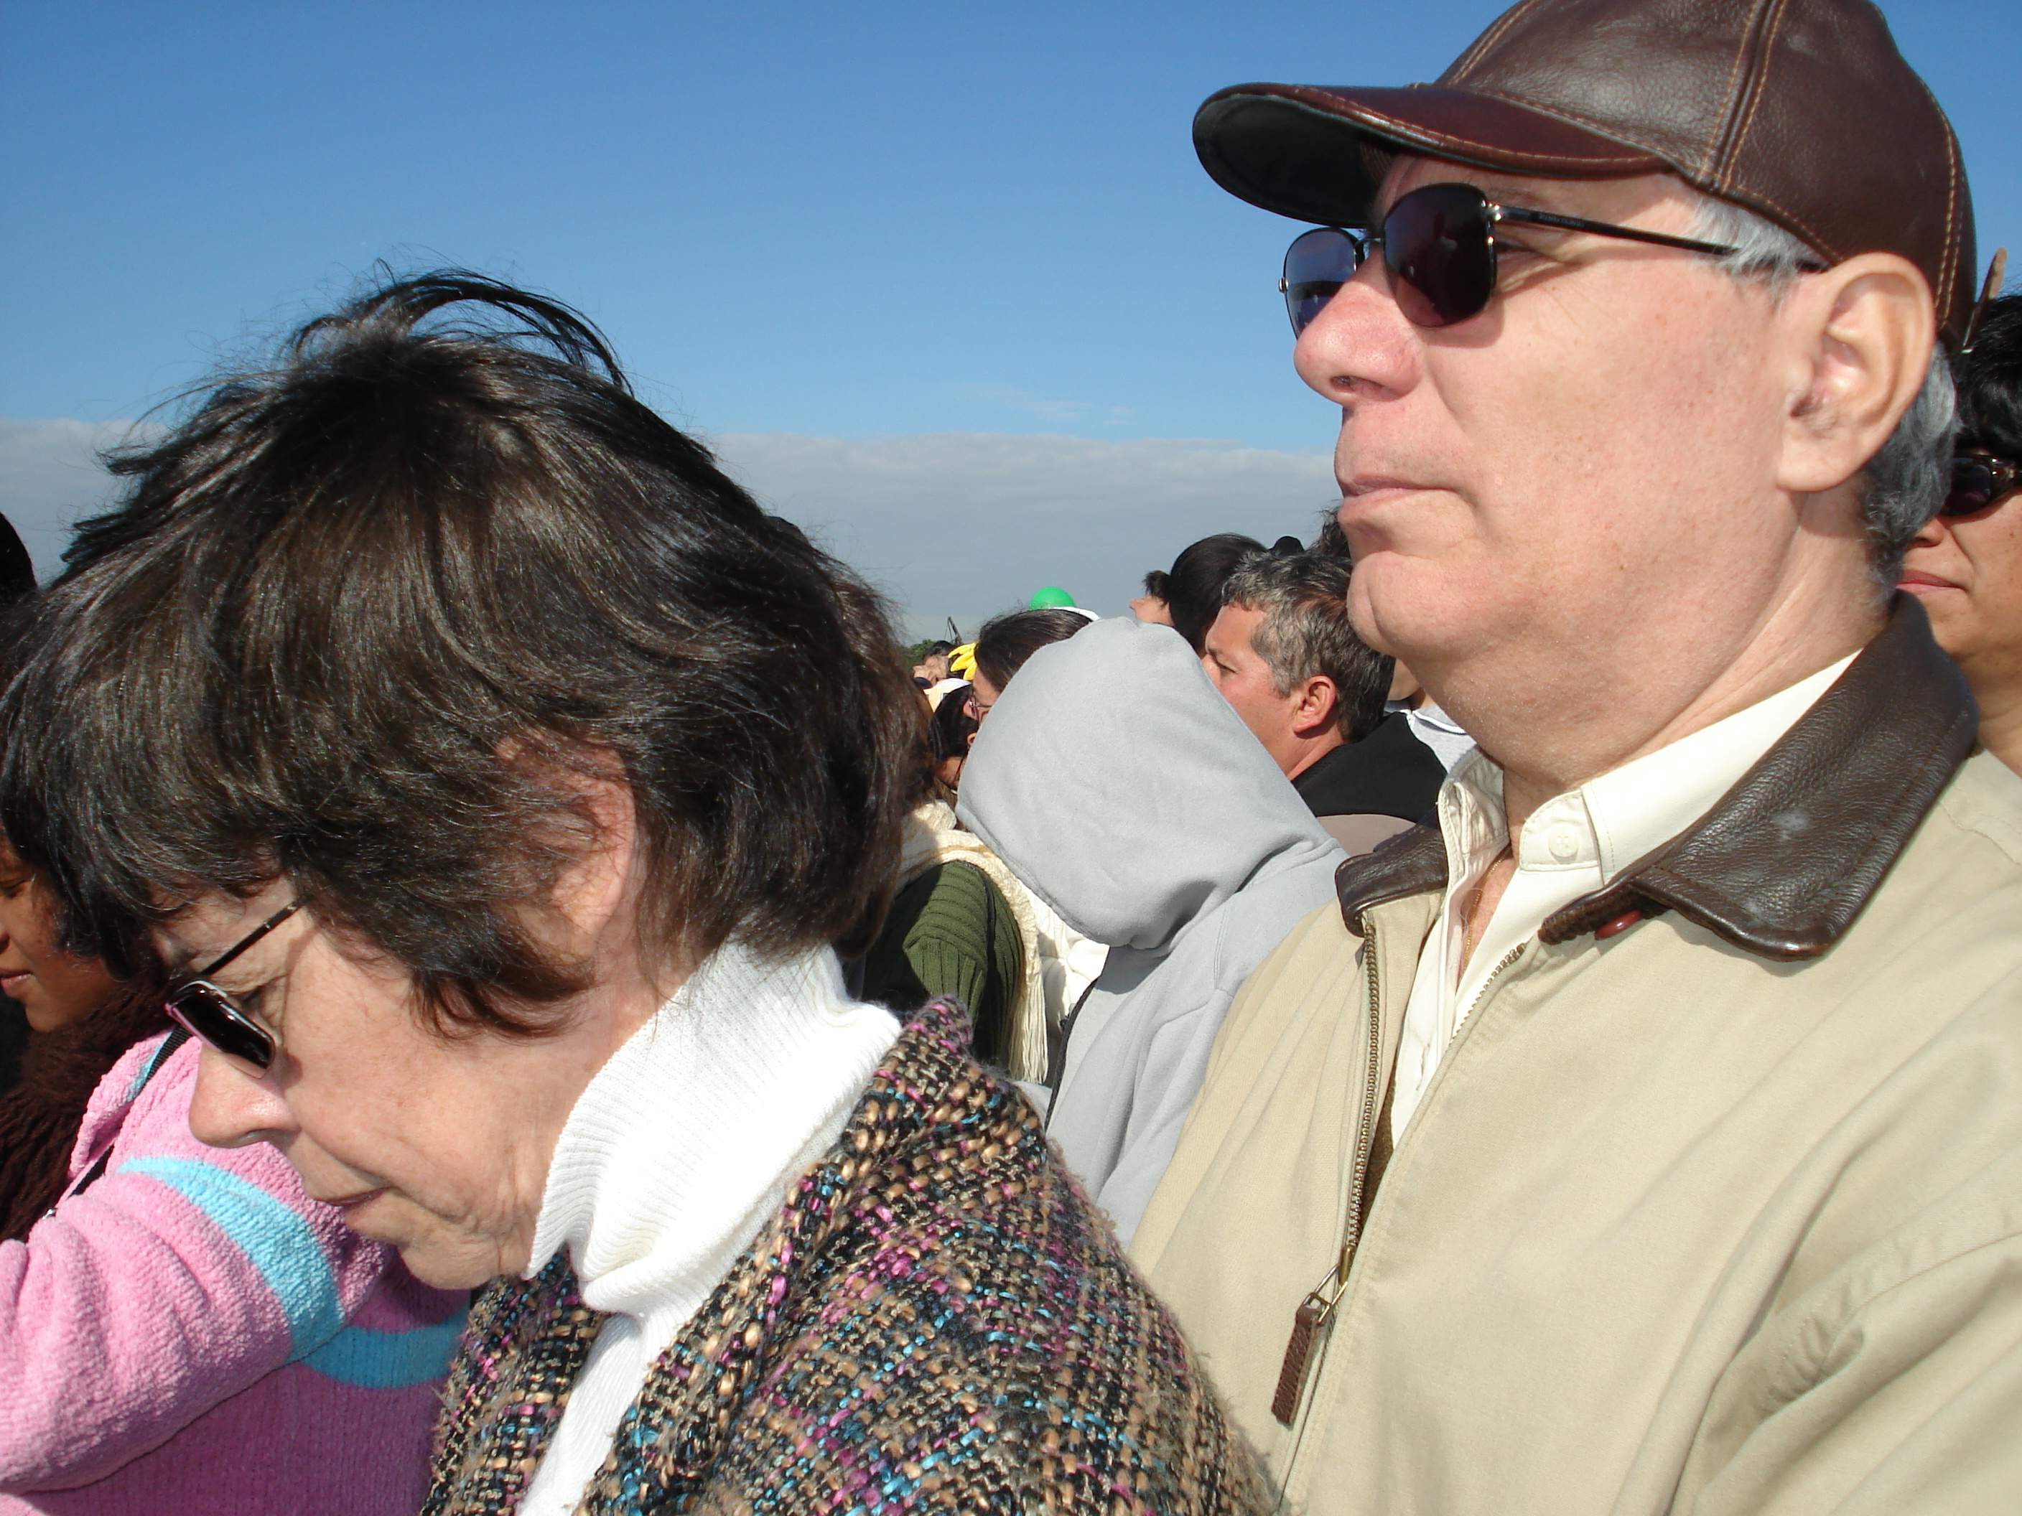

in
FORMATIVO

Grupo Imaculada Conceição
Coordenadora do Grupo Daniela Colombo

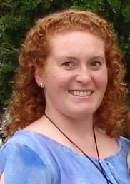

V ENCONTRO ANUAL INTERGRUPAL
Grupos Cristo Rei e Imaculada Conceição

CARAVÁGGIO - RS- Brasil
14 /04/ 2007

No primeiro sábado depois da Páscoa, os Grupos Cristo Rei e Imaculada Conceição se reuniram no Santuário de Nossa Senhora de Caravágio - Farroupilha -RS, para trocas de experiências e reforçar seu carisma junto aos migrantes, num local onde nosso fundador e Beato Scalabrini esteve junto aos migrantes italianos há mais de 100 anos atrás, trazendo palavras de conforto e mostrando a preocupação que Deus e a Igreja têm para com seus filhos especialmente aos migrantes e mais necessitados. A nossa reunião ocorreu no dia 14 de abril deste ano e já é nosso quinto encontro.
Nesta ocasião tivemos a oportunidade de contar com a Irmã Analita Candaten que nos brindou com a palestra sobre "A espiritualidade Scalabriniana na missão do leigo scalabriniano", o que veio somar em nossa formação como leigos. Tivemos também a presença de nosso Coordenador Geral do Movimento Leigo Missionário Scalabriniano, Isaias Pablo Klin Carlotto, que nos colocou a par do Documento Final da II Assembléia Geral que ocorreu em novembro de 2006 em Passo Fundo RS e o processo de consolidação do Movimento após o referido evento. A animação ficou por conta do núcleo Bom Samaritano de Bento Gonçalves. Ao final celebramos nosso encontro com uma missa onde o celebrante ressaltou o tema "Paz, alegria e missão".
Salientamos que para os dois Grupos este encontro Intergrupal, também é sentido como uma Peregrinação a um Santuário Mariano como é previsto nas orientações como prioridades pós Assembléia Geral.

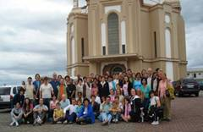

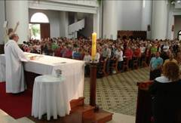

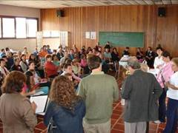

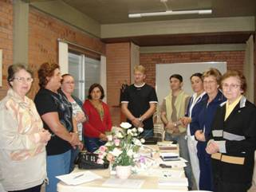

in
FORMATIVO

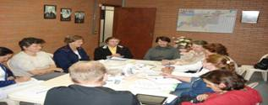

Dia 1º de julho - Dia da Serva de Deus Madre Assunta Marchetti

Lembrar de Madre Assunta é lembrarmos de dedicação e entrega total à causa. É lembrar da gratidão daqueles que eram auxiliados, da humildade em fazer-se igual aos necessitados, do silêncio e paz provindos da força de Deus Pai e da bondade com que sempre cuidou do próximo e dirigiu os trabalhos das irmãs scalabrinianas. É, sobretudo, lembrar que poucas são as coisas essenciais da vida... Seguir os passos de Jesus Cristo, tentando compreender Sua vontade nos dias de nossa vida.
Saibamos acolher, aceitar e viver o chamado que Deus nos faz com sabedoria, a fim de que nossa vida tenha ainda mais sentido, seja plena e feliz. Querido leigos e leigas, peçamos a Deus Pai muito amor e esperança, para que, a exemplo de Madre Assunta, sejamos, em nossa missão, presença de acolhida, conforto e amor à crianças, aos adultos, aos idosos, aos migrantes, aos pobres e marinalizados, aos abandonados, enfim.

Daniela Colombo

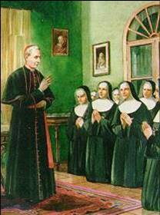

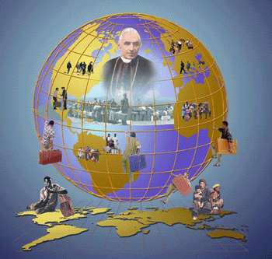

in
FORMATIVO

Group Our Lady of Fatima
Coordinator Group Bridget Tan Lew

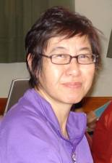

Concrete Expressions of Solidarity with Migrants

LSMM-OLF

New needs and new concerns on behalf of migrants continue to inject creativity, drive and energy to the work of the Lay Scalabrinian Missionary Movement (LSMM) - Our Lady of Fatima Group (OLF).

Outstanding among the fresh initiatives of the LSMM-OLF Group is the opening of the “Pondok Madonna” Scalabrinian migrants’ shelter for women in Batam, Indonesia, on March 25, 2007, by the Singapore nucleus which is under the coordination of Bridget Tan Lew. The initiative comes as a response to the need posed specifically by Indonesian women migrants who fall victims to human traffickers and exploiters and who, end up in the hands of criminal elements in Singapore. Though just recently inaugurated, the shelter, to date, has already accommodated a considerable number of women migrants, most of them Muslims.

An offshoot of the ‘Pondok Madonna” LSMM Singapore nucleus’ project has been the setting up of a Scalabrinian non-governmental organization called the Solidaritas Migran Scalabrini, constituted mainly by Indonesian women migrant workers of various religious convictions. The Solidaritas Migran Scalabrini has been officially approved by the Indonesian government and now recognized in the country as an active humanitarian NGO for migrants.

Sr. Maruja S. Padre Juan mscs
Provincial Adviser
Lay Scalabrinian Missionary Movement
Our Lady of Fatima Group

in
FORMATIVO
in
FORMATIVO

These two significant initiatives aforementioned illustrate how much work the LSMM Singapore nucleus has dedicated in favor of migrants. Seriousness of purpose and commitment to the Scalabrinian cause appropriately describe the values that shaped and breathed life into Pondok Madonna and Solidaritas Migran Scalabrini.

Meanwhile, still in Asia, the LSMM – Philippine nucleus, under the coordination of Theresa Alvarez, has been fortifying its organizational capability with plans to expand membership and strengthen networking with both government, private and non-governmental organizations in aid of its work on behalf of migrants. Recently, in April, the nucleus held a three-day retreat and planning workshop which focused on formation primarily but also included a session to evaluate its past activities and project, as well as plan, for new initiatives for the year 2007.

Across the globe, in Canada, the LSMM-OLF started its own Food Bank to help poor migrants who cannot afford to provide themselves with basic needs like food and clothing. The LSMM Food Bank caters mostly to newly arrived migrants in Toronto, who have yet to find work to be able to provide for themselves and families.

In February, 2007, the LSMM-Canada nucleus received new members and since then, has been campaigning consistently for the setting up of new LSMM nuclei around Toronto. The LSMM-Canada nucleus is coordinated by Angela Castelino.

Go Lay Scalabrinians! “The field that lies open to your zeal is limitless! – JBS. ”

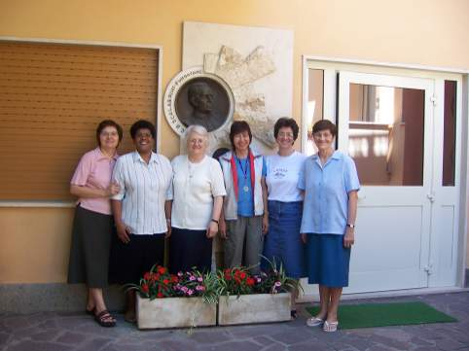

Bridget Tan Lew Coordinator Group NSF in viaggio da Singapore a Bruxelles per un convegno sull’emigrazione fa visita alla Casa Generalizia delle Suore Missionarie di San Carlo Borromeo intrattenendosi con la Madre Generale e tutto il Consiglio

in
FORMATIVO

